VAJA ZA MATURO IZ GEOGRAFIJE

VAJA ŠT. 5

DRUŽBENA GEOGRAFIJA

KARTIRANJE MESTNIH FUNKCIJ

Funkcijska izraba stavb in nadstropnost stavb

Šolsko leto:2009/2010

UVOD:

Naselja so različno velike skupine človekovih bivališč. Najmanjša oblika je samotna kmetija, največja naselja pa so velemesta z več milijoni prebivalcev. Naselja v osnovi delimo na podeželska naselja in mestna ali urbana naselja. Osnovne razlike med mestnimi in podeželskimi naselji se kažejo v načinu življenja, gospodarski usmerjenosti, velikosti, številu prebivalstva, videzu in funkciji naselja. Vendar skoraj ni več mogoče potegniti meje med podeželjem in mestom zaradi urbanizacije in suburbanizacije.

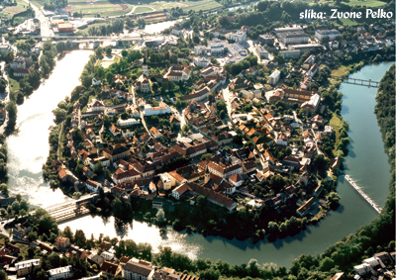

Slika 1: primer mesta

Prva mestna naselja so nastala že v prazgodovini, vendar o hitrejši rasti mest lahko govorimo šele od začetka 19. stoletja, z vzponom industrije. Mesta pa so hitreje rasla tudi po drugi svetovni vojni. Danes pa se najhitreje širijo mesta v nerazvitih državah in v državah v razvoju. V razvitih državah pa so mesta začela izgubljati svoje prebivalstvo, ker se selijo na podeželja in v predmestja. V nekaterih najbolj urbaniziranih območjih sveta se mesta že prehajajo drugo v drugo, če gre za dve ali več manjših mest govorimo o somestjih, če gre pa za več velikih mest pa govorimo o megalopolisih.
Mesto ni le skupek zgradb in ljudi, ampak je prostorsko organizirano tako, da lahko nemoteno opravlja katerokoli funkcijo. Glavni dejavnik, ki vse to uravnava in vpliva na členitev mest na različna območja, je cena zemljišč. Največja cena je v poslovnem središču in proti obrobju upada.

V mestih so zgoščene različne dejavnosti, ki jih imenujemo mestne funkcije. Delimo jih na mestotvorne funkcije, ki mesto povezujejo z njegovo ožjo in širšo okolico. Sem štejemo predvsem industrijo, obrt, trgovino, šolstvo, zdravstvo, upravo, komunikacije in bančništvo. Mesto ponuja industrijske in obrtne proizvode, podeželje pa ponuja živila, surovine, delovno silo in nove prebivalce. In mestoslužne funkcije, ki pa so namenjene zgolj mestnemu prebivalstvu in omogočajo, da lahko mesto sploh funkcionira. Mednje štejem komunalne službe, mestni promet, oskrbo,… Nekatera mesta pa imajo posebne funkcije kot so univerzitetna, zdraviliška in podobna mesta.

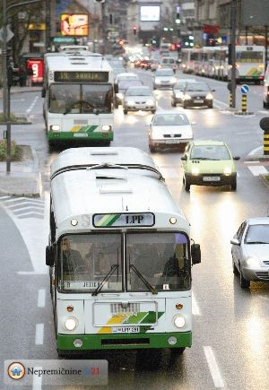

Slika 2: primer mestoslužne funkcije, mestni promet

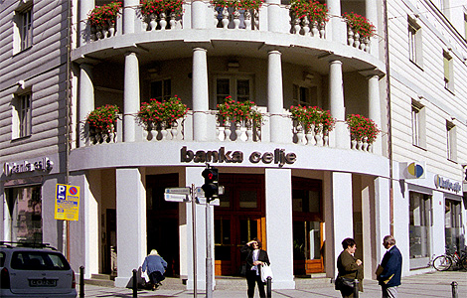

Slika 3: primer mestotvorne funkcije; bančništvo

Prva mesta na ozemlju današnje Slovenije so ustanovili že Rimljani, in sicer predvsem kot upravna, trgovska in verska središča. Najbolj so se mesta povečala v petdesetih letih 20. stoletja zaradi močnega priseljevanja. S prilagoditvijo sodobnemu načinu življenja sej je tloris celotnega mesta močno spremenil, čeprav lahko pri večini mest razlikujemo staro zgodovinsko jedro in novejši del mesta. Glavna značilnost slovenskih mest je njihova majhnost.

NATANČEN POTEK DELA:

Pri pouku nam je profesor določil ulico katero smo kartirali. Izbrali smo si par s katerim smo potem izvedli vajo. Meni in sošolki je profesor določil Stanetovo ulico. Odpravili sva se na ulico in s seboj sva vzeli list in pisalo. Narediti sva morali skico ( priložena v prilogi) ulice z zgradbami, kjer sva morali biti pozorni na funkcijsko izrabo stavbe in nadstropnost stavbe. Zapisati sva si morali tudi hišne številke. Po končanem kartiranju smo se vrnili v učilnico in pregledali skice.

INTERPRETACIJA REZULTATOV:

V tem delu mesta prevladujejo mestoslužne funkcije. Predvsem trgovine s srednjo in dolgoročno oskrbo, katerih je kar 17. Največ je trgovin s tekstilom, usnjem in obutvijo, njih je 12. Potem pa so v ulici tudi dve papirnici in knjigarni ter ena lekarna ( in medicinski pripomočki) ter trgovina s specifičnimi predmeti, kot so fotomaterial, plošče, računalniki, spominki…. Naslednja najbolj zastopane funkcije v Stanetovi ulici so storitvene (uslužnostne) dejavnosti. Zasledimo storitev za izdelavo in popravilo osebnih predmetov, kot so krojač, čevljar, urar, optik,…. Potem tudi dve turistični poslovalnici in dva prostora različnih službenih dejavnosti ( loterija in pisarna finančnega lizinga), ter eno storitev za osebno nego (frizer). Malo manj pa je trgovin za dnevno (kratkoročno) oskrbo, oziroma sta samo dve, pekarna in trafika. V Stanetovi ulici je samo en objekt v katerem so gostinski in turistični obrati, in sicer bife. In samo en objekt v katerem je funkcija javnega zavoda (banka). Funkcija trgovine s srednjo in dolgoročno oskrbo je po mojem mnenju najbolj zastopana zato, ker je Stanetova ulica v centru mesta, kjer so zgradbe predvsem majhne in ni prostora za katerekoli druge funkcije, ko so na primer industrija, skladišča, kulturne inštitucije,… in ker so centri mest dostopni vsem prebivalcem in jim je tako omogočen nakup osnovnih stvari, med katere sodijo tudi oblačila in obutev.
V ulici katero sem kartirala je 15 zgradb, od tega je pet stavb 2-nadstropnih in deset stavb 1-nadstropnih. Drugo nadstropje ima pri vseh 5 zgradbah stanovanjsko funkcijo. Prvo nadstropje ima prav tako stanovanjsko funkcijo pri 14 zgradbah, pri eni pa zasledimo funkcijo poslovnih prostorov neproizvodnih dejavnosti, kot so advokat, svobodni poklic, pisarne.
Če primerjam funkcije pritličja in celih zgradb ugotovim, da so pritličja namenjena predvsem za dnevno oziroma kratkoročno oskrbo ter za srednje in dolgoročno oskrbo. Prvo in drugo nadstropje pa pri vseh razen pri eni zgradbi zgolj stanovanjsko funkcijo. Se pravi, da potem v celi zgradbi prevladuje stanovanjska funkcija. Tudi, ko primerjamo videz pritličnega dela in del prvega in drugega nadstropja opazimo razlike. Razlike so vidne predvsem v velikosti oken. Pritlični del ima zelo velika okna, nimajo zaves, prvo in drugo nadstropje pa ima majhna okna, katera so zaprta in zagrnjena.
Menim, da je povezava med urejenostjo zgradb in njeno funkcijo zelo velika. Saj tako, uporabniki različnih funkcij v pritličnih delih zgradb in tudi stanovalci prvega in drugega nadstropja, raje vidijo, da je zgradba na prvi pogled urejena ( omet, čista okna, prenovljena streha …). Menim, da urejene zgradbe bolj privabljajo kupce, uporabnike in stanovalce.

VIRI in LITERATURA:

učbenik: - Obča geografija za 1. letnik gimnazij; Jurij Senegačnik in Borut Drobnjak; Modrijan
- Slovenija 1 geografija za 3. letnik gimnazij; Jurij Senegačnik; Modrijan 2008

